МБДОУ Брагинский детский сад №14 «Колосок»

Краткосрочный проект

«Защитники Отечества во все времена»
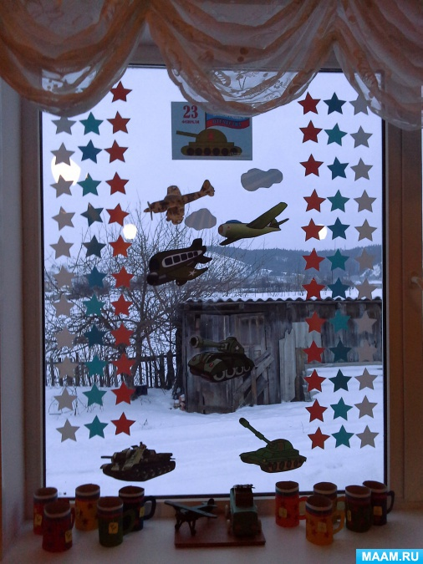
Краткосрочный проект «Защитники Отечества во все времена»
Младшая группа «Гномики».
Подготовила: Гераськина Надежда Леонидовна

Тип проекта: познавательный, патриотический.
Вид проекта: творческий, краткосрочный
Продолжительность проекта: краткосрочный с 14.02. по 23.02.2022г.
Возраст детей: младший дошкольный.
Участники проекта: дети младшей группы «Гномики»,
воспитатель Гераськина Надежда Леонидовна,
родители детей .

Цель:
Формирование у детей чувство патриотизма и гордости за своих защитников Отечества во все времена.
Задачи:

1. Развивать интерес детей к славных подвигах русских богатырей первым защитникам родного Отечества.
2. Формировать представление у детей о современных защитниках Отечества.
3.. Воспитывать гордость за Российскую Армию, любовь и уважение.
4. Побудить у детей желание в будущем служить в рядах российской Армии и быть надёжным защитником своей Родины.
5. Познакомить и рассказать об особенностях службы моряков, лётчиков, танкистов, и их готовности к защите Отечества.
6. Побуждать родителей к патриотическому воспитанию своих детей на своём примере.
Актуальность темы.
В настоящее время тема «Защитники Отечества во все времена» должна подниматься и обсуждаться с подрастающим поколением.
Я считаю, что в первую очередь патриотическое воспитание должно прививаться в семье, т.к. это тема очень важная для каждого ребёнка и требует большого терпения и такта, родители смогут справиться с этой задачей.
Молодое поколение должны знать героическую историю и становление российской Армии с древних времён, с подвигов русских богатырей. Именно они заставляют гордиться своим народом и Родиной, взрастившим настоящих героев, считавшим защиту своего Отечества – священным долгом.
Тема «Защитники Отечества во все времена» актуальна еще и потому, что молодёжь черпает информацию из интернета не всегда положительную и правдивую.
Дети дошкольного возраста любят русских богатырей. Имеют представление о их подвигах из мультфильмов. Знакомя детей с былинными защитниками Отечества, мы зарождаем в них чувства гордости и любви. которые помогут формированию духовно – патриотических чувств детей.
,

Предполагаемый результат:
1. Формирование представлений у детей об истории российской Армии.
2. Воспитание уважения к профессии «Защищать Родину».
3. Формирование патриотических чувств.
3. Изготовление своими руками подарков для пап.
4. Конкурс стихов «День защитника Отечества»
5. Участие в краевом конкурсе «Мужчина –защитник мира», «Женщина –хранительница мира» оформление выставки рисунков (домашнее задание).
6. Оформление фотоколлажа (на фоне картины В.М.Васнецова «Богатыря» ) «Наши папы - наши защитники»
7. Оформление мини-музея (военная форма пап): «Мой папа –солдат!».
8. Спортивное развлечение.
9. Размещение информации для родителей в группе «Гномики»

Деятельность по осуществлению проекта:

14.02.2022 г. Понедельник.

Рассмотрение иллюстраций с изображением русских богатырей: Ильи Муромца, Алёши Поповича, Добрыни Никитича, картины В.М.Васнецова «Богатыри»). Беседа «Кто такие богатыри?».
Просмотр мультфильма «Илья Муромец и соловей разбойник».

15.02.2022 г. Вторник.

Составление рассказа по иллюстрациям русских богатырей: Ильи Муромца, Алёши Поповича, Добрыни Никитича.
Просмотр мультфильма «Алёша Попович и Тугарин Змей».

16.02.2022 г. Среда.

Беседа о празднике 23 февраля, дне защитника Отечества.
Кто такие защитники Отечества? Что такое подвиг?
Рассмотрение альбома иллюстраций о ВОВ, альбома военных фотографий «Подвиги наших дедов?» (фотографии прадедов детей группы «Гномики»).

17.02.2022 г. Четверг.

Беседа «Для чего нужна сильная Армия?»
Выставка книг в патриотическом уголке «Защитники Отечества во все времена».
Рисование цветными карандашами «Оружие защитников Отечества во все времена»

18.02.2022 г. Пятница.
Лепка. Военная техника. Танк, самолёт.
Чтение Н.Никольский «Что умеют танкисты?», В.Козлов «Пашкин самолёт».
Познакомить и рассказать об особенностях службы танкистов, лётчиков. Рассмотрение иллюстраций с изображением военной техники на вооружении российской Армии.

21.02.2022г. Понедельник.

Спортивное развлечение.
Конкурс стихов «Наши папы-наши защитники!».

.22.02.2022 г. Вторник.
Беседа «Военно – морской флот», рассмотрение иллюстраций
Чтение стихотворения А. Барто «Кораблик», А. Беляев «Хочу быть военным моряком»..
С.Р.И. «Моряки». -познакомить и рассказать об особенностях службы моряков.
Побудить детей к желанию приготовить подарки (кораблики) своими руками для пап к празднику 23 февраля, дню защитника Отечества

Оформление фотоколлажа (на фоне картины В.М.Васнецова «Богатыри» ) «Наши папы - наши защитники», с участием мам.
Оформление мини-музея (военная форма пап): «Мой папа –солдат!», с участием мам.
Оформление выставки детских рисунков, рисунков домашнего задания по краевому конкурсу «Мужчина –защитник мира», «Женщина –хранительница мира».

